Информация к проекту решения по заявлению:
1.18. Заявитель: ЖСК «Галущака 15»
Обоснование согласно заявлению: в связи с тем, что конфигурация земельных участков и наличие инженерных сетей являются неблагоприятными для застройки.
Зонирование: (зона застройки жилыми домами смешанной этажности (Ж-1), подзона застройка жилыми домами смешанной этажности различной плотности застройки (Ж-1.1))

1. Земельный участок: кадастровый номер 54:35:032770:158;
местоположение: обл. Новосибирская, г. Новосибирск, Заельцовский район, ул. Галущака;
площадь 0,8435 га;
Заявленные требования:
- в части уменьшения минимального отступа с 3 м до 0 м и с 1 м до 0 со стороны земельных участков с кадастровыми номерами 54:35:032770:5302, 54:35:032770:5299, 54:35:032770:147, 54:35:032770:66
- в части увеличения максимального коэффициента застройки с 2,5 до 5;
- в части уменьшения минимального размера площадок для игр детей, отдыха, озеленения с 4737 кв.м. до 2876,4 кв.м.
- в части уменьшения предельного минимального количества машино-мест с 322 до 162 машино-мест.

2. Земельный участок: кадастровый номер 54:35:032770:5302;
местоположение: обл. Новосибирская, г. Новосибирск, Заельцовский район, ул. Кропоткина;
площадь 0,0305 га;
Заявленные требования:
- в части уменьшения минимального отступа с 3 м до 0 м и с 1 м до 0 со стороны земельного участка с кадастровым номером 54:35:032770:158;
- в части уменьшения минимального процента застройки с 10% до 0%;

3. Земельный участок: кадастровый номер 54:35:032770:147;
местоположение: обл. Новосибирская, г. Новосибирск, Заельцовский район, ул. Кропоткина;
площадь 0,0753 га;
Заявленные требования:
- в части уменьшения минимального отступа с 3 м до 0 м и с 1 м до 0 со стороны земельного участка с кадастровым номером 54:35:032770:158, 54:35:032770:66;
- в части увеличения минимального процента застройки с 40% до 90%;

4. Земельный участок: кадастровый номер 54:35:032770:5299;
местоположение: обл. Новосибирская, г. Новосибирск, Заельцовский район, ул. Кропоткина;
площадь 0,0258 га;
Заявленные требования:
- в части уменьшения минимального отступа с 3 м до 0 м и с 1 м до 0 со стороны земельного участка с кадастровым номером 54:35:032770:158;
5. Земельный участок: кадастровый номер 54:35:032770:66;
местоположение: обл. Новосибирская, г. Новосибирск, Заельцовский район, ул. Кропоткина;
площадь 0,0436 га;
Заявленные требования:
- в части уменьшения минимального отступа с 3 м до 0 м и с 1 м до 0 со стороны земельного участка с кадастровым номером 54:35:032770:158; 54:35:032770:147;
- в части увеличения минимального процента застройки с 40% до 90%;

Планируется: строительство многоквартирного жилого дома со встроено-пристроенными помещениями общественного назначения и подземной автостоянкой.

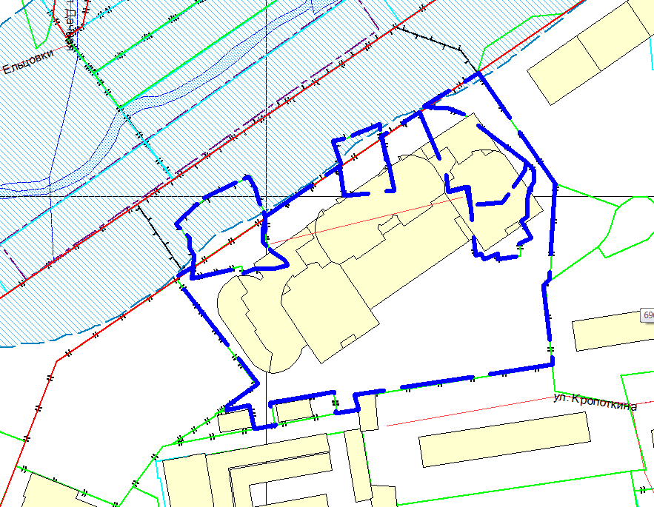
54:35:032770:158
Кф. с 2,5 до 5
c 4737 м2 до 2876,4 м2
с 322 м/м до 162 м/м

:032770:66
c 40 % до 90%

:032770:5302
с 10% до 0%
54:35:032770:147
с 10% до 0%

54:35:032770:5299

0м
0м
0м
0м
0м

